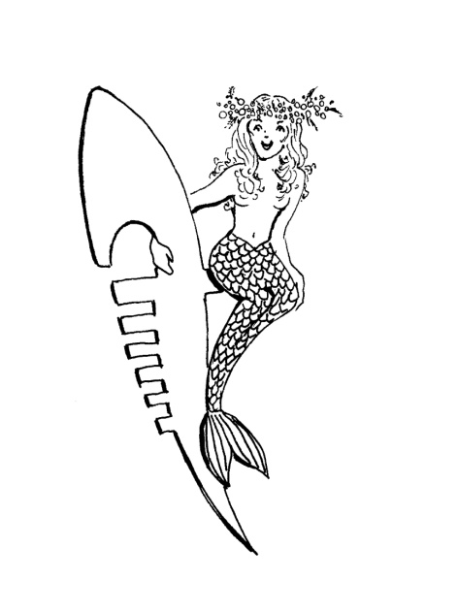

XX REGATA DELLE DONNE SU CAORLINE
11 marzo 2018

Bando di Gara

Si indice la ventesima edizione della Regata delle Donne su caorline in occasione della Festa della Donna.
La regata si disputerà domenica 11 marzo 2018 con partenza prevista alle ore 10.00.
Percorso: lungo i piloni che da Fusina portano verso Sacca Fisola, canale lungo la Giudecca fronte laguna, S. Giorgio, attraversamento Canal della Giudecca, arrivo in Canal Grande all’altezza della Chiesa della Salute.

1) Iscrizioni:
Le iscrizioni apriranno il giorno 17 gennaio e dovranno pervenire, mediante il modulo allegato debitamente compilato e sottoscritto, entro e non oltre le ore 24.00 del 17 febbraio esclusivamente via e-mail ad entrambi i seguenti indirizzi: segreteria@bucintoro.org e info@canottierigiudecca.it
Contestualmente alla domanda di partecipazione la responsabile di ciascun gruppo dovrà inviare via e-mail ai due indirizzi riportati sopra anche copia dei certificati medici per attività agonistica di ogni membro dell’equipaggio, inclusa la riserva, pena l’invalidità dell’iscrizione.

2) formazione degli equipaggi:
a) Gli equipaggi dovranno essere composti da non più di due regatanti donne che abbiano partecipato negli ultimi tre anni a regate comunali, ovvero per questa edizione, fino al 31.12.2015.
Non sono considerate di tale categoria le regatanti che sono entrate nel ruolo di regate comunali come riserve o che abbiano partecipato a regate comunali senza selezione.
b) In ogni equipaggio ci devono essere almeno due componenti esordienti (che non abbiano mai partecipato a regate comunali né superato le selezioni a ruolo delle regate comunali, escluse le riserve).
Questo per dare alle nuove leve la possibilità di partecipare alla regata che vuole avere un intento promozionale.
Le barche verranno ritirate e consegnate al cantiere comunale tassativamente secondo gli orari e le modalità comunicate, anche via e-mail dal Comitato organizzatore pena la squalifica.
In caso di iscrizione di equipaggi superiore a nove, il Comitato organizzatore individuerà a suo insindacabile giudizio, altre imbarcazioni da utilizzare il più possibile simili a quelle della muta comunale.
L’iscrizione alla regata comporta l’accettazione incondizionata a tutti gli articoli contenuti nel presente bando.

3) Riserva
Per ogni equipaggio è obbligatorio nominare una componente di riserva, tenendo conto, nella formazione dell’equipaggio finale, delle limitazioni di cui al punto 2) lettere a) e b).

4) ritrovo e sorteggio di numeri d’acqua
Il ritrovo delle imbarcazioni per il sorteggio dei numeri d’acqua avverrà alle ore 9.15 presso la Canottieri Giudecca.
In caso di maltempo gli equipaggi dovranno comunque presentarsi al sorteggio dei numeri d’acqua all’ora prevista presso la Canottieri Giudecca. Sarà compito della giuria valutare le condizioni del tempo, degli equipaggi presenti e decidere se svolgere o meno la gara ed eventualmente modificare il percorso e l’arrivo (previsto alla Canottieri Giudecca anziché in Campo alla Salute).

5) Quota di iscrizione
È prevista una quota di iscrizione di € 36,00 per equipaggio che sarà versata al momento del ritrovo per il sorteggio dei numeri di acqua.

Per il Comitato organizzatore RSC Bucintoro e Ass. Can. Giudecca

Carlotta Carlotti e Marzia Bonini

Domanda di partecipazione alla Regata delle Donne su caorline dell’11 marzo 2018

EQUIPAGGIO:

1)…………………………………………………. ​4)………………………………………………….

2)…………………………………………………. 5)………………………………………………….

3)…………………………………………………. 6)………………………………………………….

RISERVA:………………………………………

Nome e tel. della responsabile:………………………………………

La responsabile ………………………………………..dichiara di aver preso visione del bando e, anche per tutto l’equipaggio, di accettarne le condizioni.

Firma

…………………………………………………………..

